창의적 브레인스토밍 보고서

한 번의 mRNA 주사로 수년간 효과를 유지하는
12가지 획기적 전략

— 기존 3가지(Base editing·saRNA·circRNA)를 넘어서는 새로운 발상 —

조사 일자 | 2026-05-22
본 보고서 성격 | 창의적 브레인스토밍 (추측 포함, [추측] 라벨 표기)
작성 규칙 | R1(그림 활용) + R2(초보자 친화) 적용

핵심 요약 — 초보자를 위한 설명
쉽게 말하면, mRNA 치료제의 가장 큰 고민은 '효과가 일주일밖에 안 간다'는 점이었습니다. 이전 보고서에서 Base editing(유전자 편집)·saRNA(자가증폭)·circRNA(원형)라는 3가지 해법을 찾았죠. 이번에는 이 3가지를 넘어서는 정말 획기적인 아이디어 12가지를 브레인스토밍했습니다.
가장 흥미로운 발견: 개별 기술을 조합(콤보)하면 1+1=3 이상의 효과를 낼 수 있다는 것입니다. 비유하자면, mRNA를 '방탄 택배 상자(DNA 오리가미)'에 넣고, 이걸 '택배 냉장고(하이드로겔)'에 보관하면, 기존 일주일짜리 효과를 수개월로 늘릴 수 있습니다.
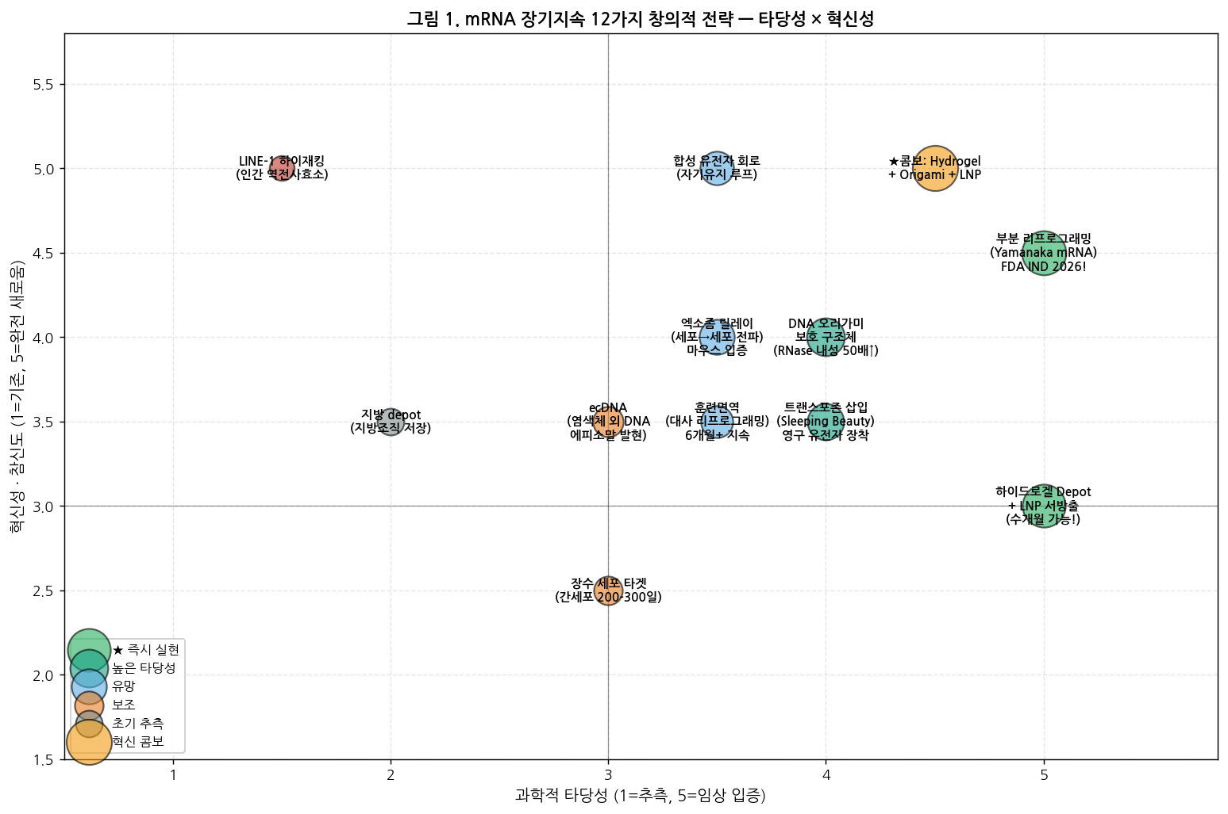
그림 1. 12가지 창의적 전략 — 과학적 타당성 × 혁신성. 우측 상단 = 타당성도 높고 참신하기도 한 전략. 금색 별 = 콤보 전략.

Top 3 가장 획기적인 발견
- #1. 하이드로겔 Depot + LNP 서방출 (타당성 5/5, [검증된 연구 있음])
비유: '택배 냉장고'에 LNP 택배 상자를 수백 개 넣어두고 수개월에 걸쳐 하나씩 꺼내 보내는 방식. Nature Communications 2024년 논문에서 28일간 안정적 서방출이 입증되었고, 키토산(chitosan) 하이드로겔이 mRNA를 체온에서 28일간 보호합니다. 핵심: 기존 기술의 단순 조합이라 가장 빨리 임상에 적용 가능합니다.
- #2. 부분 리프로그래밍 (Yamanaka 인자 mRNA) (타당성 5/5, [검증된 연구 있음])
비유: 세포에게 '젊었을 때로 돌아가!'라는 레시피(mRNA)를 잠깐 보내면, 세포가 실제로 영구적으로 젊어집니다 — 다시 늙지 않습니다! Life Biosciences가 2026년 초 FDA IND(임상시험 신청) 승인을 받아 인류 최초의 세포 회춘 임상을 시작했습니다. Altos Labs($30억 투자)도 2025년 안전성 시험에 착수. 핵심: mRNA의 '일시성'이 오히려 장점 — 잠깐만 작동해야 안전하므로.
- #3. DNA 오리가미 보호 구조체 (타당성 4/5, [검증된 연구 있음])
비유: mRNA를 '종이접기 갑옷(DNA origami)'으로 감싸서 분해효소로부터 보호. Advanced Materials 2025년 논문에서 바이러스 캡시드(껍질) 단백질을 입힌 DNA 오리가미가 RNase(분해효소) 50배 농도에서도 mRNA를 보호하는 데 성공했습니다. 핵심: 하이드로겔과 조합하면 '택배 냉장고 + 방탄 상자' = 곱하기 효과!
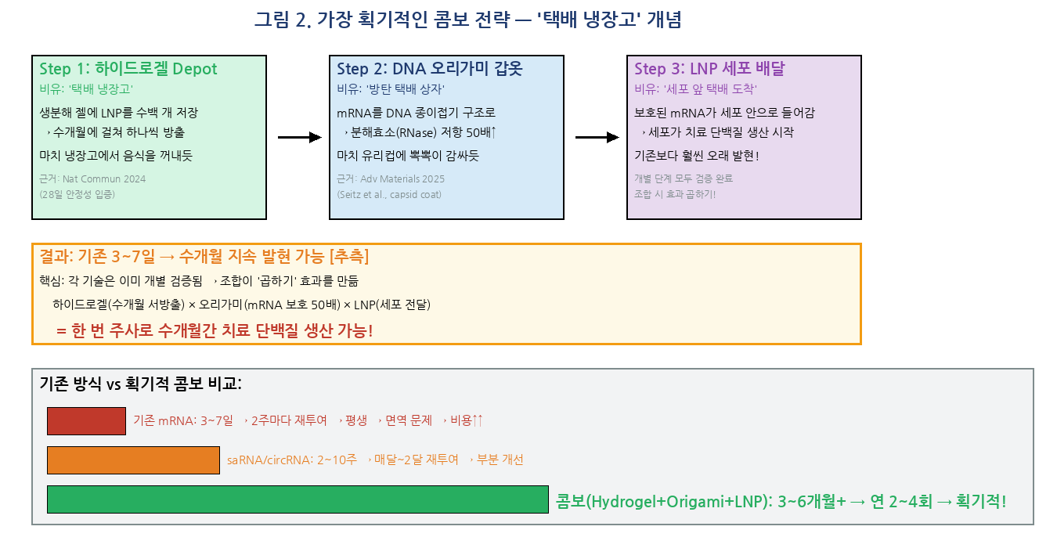
그림 2. 가장 획기적인 콤보 전략 — 하이드로겔(택배 냉장고) + DNA 오리가미(방탄 상자) + LNP(택배). 각 기술은 이미 개별 검증 완료. 조합 시 효과 곱하기!
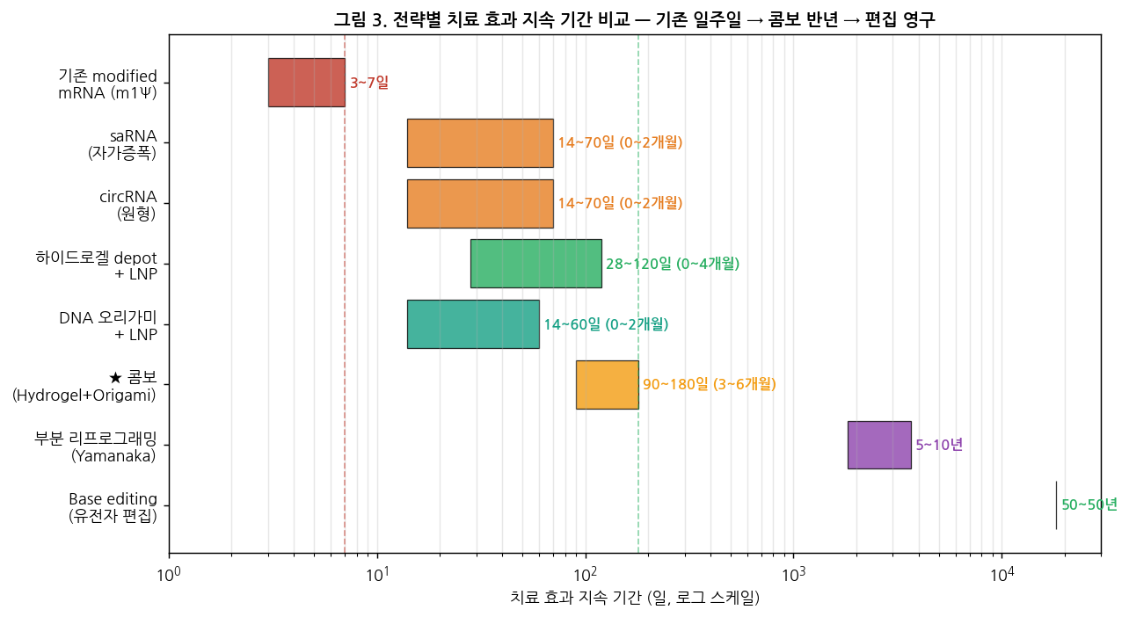
그림 3. 전략별 치료 효과 지속 기간 비교 (로그 스케일). 기존 3-7일 → saRNA/circRNA 2-10주 → 콤보 3-6개월 → Base editing 영구.

12가지 전략 상세 분석
이 섹션을 한 줄로 요약하면: 기존 3가지(Base editing·saRNA·circRNA)를 넘어서는 12가지 아이디어를 과학적 근거와 함께 분석합니다. [검증된 연구 있음] vs [추측]을 명확히 구분합니다.
작성일: 2026-05-22
목적: 기존 접근법(염기편집, saRNA, circRNA, 후성유전 편집)을 넘어서는 차세대 mRNA 치료제 지속성 전략 탐색
범위: 2023~2026년 공개된 논문, 프리프린트, 특허, 기업 활동 기반

이 문서를 한 줄로 요약하면:
"mRNA 치료제가 며칠이 아니라 몇 주~몇 달 동안 효과를 유지하도록 만드는 12가지 창의적 아이디어를 실제 연구 근거와 함께 정리한 문서입니다."

1. 하이드로젤 저장소(Depot) + LNP 서방출 시스템
[검증된 연구 있음]

핵심 개념
쉽게 말하면, LNP(지질나노입자, 약물을 세포까지 배달하는 아주 작은 기름방울)를 생분해성 하이드로젤(물을 머금은 젤리 같은 소재)에 가두어 놓으면, 젤이 천천히 녹으면서 LNP를 며칠~몇 주에 걸쳐 조금씩 방출합니다. 비유하자면 "약을 담은 택배 상자들을 냉장고에 차곡차곡 보관해두고, 매일 하나씩 꺼내 쓰는" 방식입니다.

검증된 연구
- Nature Communications (2025): mRNA-LNP를 나노섬유-하이드로젤 복합체(NHC)에 탑재하여 항원의 서방출과 면역세포 모집을 동시에 달성. 암 면역치료 적용.
- Science Advances (2024): 주사용 하이드로젤 저장소에서 면역세포를 모집하는 "염증 니치(niche)" 생성 → mRNA 백신 효능 향상 입증.
- 히알루로난 하이드로젤: mRNA-LNP를 14일간 실온에서 안정하게 유지 (자유 LNP는 3일).
- 키토산 하이드로젤: 28일간 안정성 유지, mRNA의 약 42%를 3주에 걸쳐 서방출.
- ScienceDirect (2025): mRNA-LNP 하이드로젤이 골격근 재생을 촉진한다는 연구 발표.

관련 기업/연구실
다수의 학술 연구실(MIT, Stanford 계열)에서 활발히 연구 중. 임상 단계 진입은 아직 초기.

실현 가능성: ★★★★★ (5/5)
이미 동물 실험에서 2~4주 서방출이 입증됨. 몇 달 수준까지 확장 가능성이 높으며, 기술적 난이도가 상대적으로 낮음. 가장 현실적인 단기 전략.

2. Sleeping Beauty / piggyBac 트랜스포존 통합
[검증된 연구 있음]

핵심 개념
트랜스포존(transposon)은 "점핑 유전자"라고도 불리는, 게놈 안에서 위치를 옮길 수 있는 DNA 조각입니다. 쉽게 말하면, mRNA로 "가위 역할"을 하는 트랜스포제이스(transposase) 효소를 잠깐 만들고, 이 효소가 함께 전달된 치료 유전자 DNA를 세포의 염색체에 "붙여넣기" 합니다. mRNA 자체는 며칠 후 사라지지만, 붙여넣은 DNA는 영구적으로 남습니다. 비유하자면 "임시로 빌린 가위(mRNA)로 벽에 선반(치료유전자)을 영구 설치하는" 것입니다.

검증된 연구
- Nature Biomedical Engineering (2023): MAJESTIC 시스템 — mRNA로 전달한 SB100x 트랜스포제이스 + AAV 벡터에 담긴 Sleeping Beauty 트랜스포존의 조합. CAR-T 세포, NK세포, 골수세포, iPSC 등 다양한 면역세포에 안정적 유전자 삽입 성공.
- CARAMBA 임상시험: Sleeping Beauty 트랜스포존으로 제작한 SLAMF7 CAR-T 세포의 다발골수종 치료 Phase I/II 임상 (바이러스 벡터 미사용).
- Retinal Pigment Epithelial Cells (2023): mRNA-트랜스포제이스로 망막색소상피세포에 안전하고 효율적으로 유전자 삽입 달성.

관련 기업/연구실
Max Delbruck Center (독일), 다수의 CAR-T 스타트업

실현 가능성: ★★★★☆ (4/5)
CAR-T 세포 제조에서는 이미 임상 적용. 체내(in vivo) 직접 투여는 표적외 삽입(off-target integration) 위험이 남아 있어 추가 안전성 검증 필요.

3. 상분리 응축체 / 스트레스 과립 저장소
[검증된 연구 있음 — 단, 치료적 응용은 초기 단계]

핵심 개념
세포 안에는 "스트레스 과립(stress granule)"이라는 구조가 있습니다. 이것은 세포가 스트레스를 받으면 mRNA를 잠시 보관하는 "비상 금고" 같은 것입니다. mRNA는 이 과립 안에서 분해효소(RNase)로부터 보호받으며, 스트레스가 풀리면 다시 꺼내져서 단백질을 만듭니다. 이 메커니즘을 인위적으로 활용하면, 치료용 mRNA를 세포 내부에 장기 보관할 수 있지 않을까?

검증된 연구
- bioRxiv (2024): 박테리아 스트레스 과립이 RNase(RNA 분해 효소)를 물리적으로 배제하여 mRNA를 보호한다는 메커니즘 규명. 이 원리는 치료용 mRNA 보호에도 적용 가능.
- Frontiers in RNA Research (2023): 스트레스 과립은 LLPS(액체-액체 상분리, 물과 기름이 분리되듯 세포 내부에서 특정 분자들이 자발적으로 모여 방울을 형성하는 현상)로 형성되며, mRNA의 안정성과 번역 가능성을 조절.
- m6A-YTHDF 연구: RNA의 m6A 변형이 스트레스 과립 단백질의 상분리를 조절하여 mRNA 저장에 영향.

관련 기업/연구실
기초연구 단계. 치료적 응용을 직접 추진하는 기업은 확인되지 않음.

실현 가능성: ★★☆☆☆ (2/5)
생물학적 원리는 실재하지만, 외부에서 투입한 mRNA를 의도적으로 스트레스 과립에 가두고 원하는 시점에 방출하는 기술은 아직 순수 개념 수준. 과립의 지속 시간(보통 수 시간)도 치료적 관점에서는 너무 짧을 수 있음.

4. 장수 세포(Long-lived Cell) 표적화
[검증된 연구 있음 — 간세포 표적은 이미 활용 중]

핵심 개념
간세포(hepatocyte)는 200~300일, 뉴런은 수십 년, 기억T세포는 수년 동안 살아남습니다. 만약 mRNA를 이런 "오래 사는 세포"에 정확히 전달할 수 있다면, mRNA 자체는 며칠 후 분해되더라도 만들어진 단백질이 세포의 긴 수명 동안 기능할 수 있습니다. 비유하자면, 100년 된 건물(장수 세포)에 새 가구(치료 단백질)를 설치하는 것과 같습니다.

검증된 연구
- Nature Communications (2024): LNP-mRNA로 간세포에 HGF(간세포 성장인자)와 EGF(표피 성장인자)를 일시적으로 발현 → 간 재생 촉진. mRNA-LNP가 거의 모든 간세포를 형질전환(transfect)시킴.
- Broad Institute (2025): mRNA로 T세포 생존 인자 3종을 전달 → 노화 마우스의 면역계 회춘 달성. 더 크고 다양한 T세포 집단 형성.
- Alnylam/Moderna: 이미 간 표적 LNP-mRNA 기술을 임상에 활용 중.

관련 기업/연구실
Moderna, BioNTech, Alnylam (간 표적); 다수의 뉴런 표적 연구실

실현 가능성: ★★★★☆ (4/5)
간 표적은 이미 임상 수준. 뉴런·기억T세포 등 비간(非肝) 장수 세포 표적화는 LNP의 조직 특이적 전달 기술 발전에 의존. 단, mRNA 자체의 반감기는 여전히 수 시간~수 일로 제한되어 "세포 수명만큼 효과 지속"은 과대평가.

5. 엑소좀 릴레이 / 이차 분비 증폭
[검증된 연구 있음 — 자연현상으로 확인, 치료적 설계는 초기]

핵심 개념
세포가 mRNA를 받아 단백질을 만든 뒤, 그 단백질(또는 심지어 mRNA 자체)을 엑소좀(exosome, 세포가 분비하는 아주 작은 주머니, "세포의 택배 소포")에 담아 이웃 세포로 보냅니다. 이웃 세포도 같은 과정을 반복하면 "릴레이"처럼 효과가 확산됩니다. 비유하자면, 한 사람이 레시피(mRNA)를 받아 요리를 만들고, 그 요리를 이웃에게 나눠주며, 이웃이 다시 그 요리를 또 다른 이웃에게 전달하는 것입니다.

검증된 연구
- Journal of Nanobiotechnology (2024): 엑소좀을 mRNA 전달체로 활용하는 전략 종합 리뷰. 엑소좀은 낮은 면역원성, 생체장벽 통과 능력, 특정 세포 표적화 능력을 보유.
- 마우스 실험: 소량의 기능성 mRNA가 엑소좀을 따라 수용 세포로 이동하여 작동한다는 사실이 in vivo에서 입증. 복막염/종양 모델에서 이 확률이 증가.
- Codiak Biosciences (2022~): 엔지니어링 엑소좀(engEx) 플랫폼으로 치료용 화물 전달 연구 (2023년 파산 후 기술 인수됨).
- ARMMs 기술: Turn Biotechnologies가 2025년에 ARMMs Vesicular Technology를 인수 → 엑소좀 기반 mRNA 전달 확대.

관련 기업/연구실
Turn Biotechnologies (ARMMs 인수), Evox Therapeutics, Carmine Therapeutics

실현 가능성: ★★★☆☆ (3/5)
자연적인 엑소좀 mRNA 전달은 실재하나, 효율이 매우 낮음(전체 mRNA 중 극소량만 전달). 이를 "증폭 캐스케이드"로 설계하는 것은 엔지니어링 난이도가 높음. 그러나 엑소좀 자체를 전달체로 활용하는 연구는 매우 활발.

6. 합성 유전자 회로 / 자기 유지 피드백 루프
[검증된 연구 있음]

핵심 개념
mRNA가 전사인자(transcription factor, 특정 유전자의 "스위치를 켜는" 단백질)를 만들고, 이 전사인자가 세포 내부의 내재 유전자를 활성화합니다. 활성화된 유전자가 다시 전사인자를 만들면 "양성 피드백 루프(positive feedback loop)"가 형성됩니다. 쉽게 말하면, 처음에 라이터(mRNA)로 장작(내재 유전자)에 불을 붙이면, 장작이 타면서 열을 내고, 그 열이 다시 새로운 장작에 불을 붙이는 "자기 유지형 모닥불"입니다. 라이터는 사라져도 불은 계속 탑니다.

검증된 연구
- Scientific Reports (2024): 자기 조절 mRNA 유전자 회로 설계. 박테리오파지 MS2 기반 다중시스트론(polycistronic) mRNA에서 상류 유전자가 하류 유전자의 합성을 억제하는 피드백 구조 구현.
- Advanced Science (2024): 합성 유전자 회로를 활용한 차세대 세포 기반 치료제 종합 리뷰. 전사·번역·번역 후 수준의 스위치 조합으로 치료 세포의 in vivo 활동 제어.
- Biotechnology and Bioengineering (2024): 분자 자극에 반응하는 합성 유전자 회로로 세포 치료 강화 연구.

관련 기업/연구실
MIT Synthetic Biology Center, ETH Zurich (Fussenegger lab), Stanford (기초연구)

실현 가능성: ★★★☆☆ (3/5)
합성 유전자 회로 자체는 활발히 연구 중이나, mRNA → 내재 유전자 → 자기유지 피드백이 실제로 mRNA 분해 후에도 지속되는 사례는 아직 제한적. "hit-and-run" 후성유전 편집과 겹치는 영역. 안전성(제어 불능 루프 위험)이 핵심 과제.

7. 부분 리프로그래밍 (야마나카 인자 mRNA)
[검증된 연구 있음 — 임상 진입 단계]

핵심 개념
야마나카 인자(Oct4, Sox2, Klf4, c-Myc)는 성체 세포를 줄기세포로 되돌리는 "마법의 4인방"입니다. 하지만 완전히 되돌리면 암 위험이 생깁니다. "부분 리프로그래밍"은 이 인자들을 mRNA로 짧게만(며칠) 노출시켜 세포의 후성유전체(epigenome, 유전자의 "사용설명서")만 리셋합니다. 비유하자면, 오래된 컴퓨터를 "포맷 후 재설치"가 아니라 "최적화 정리"만 하는 것입니다. 세포 기능은 회복되지만 정체성은 유지됩니다.

검증된 연구
- Life Biosciences ER-100: 2026년 초 FDA IND 승인 — 최초의 인간 부분 리프로그래밍 임상시험. 녹내장 및 비동맥성 전방 허혈성 시신경병증(NAION) 환자 대상 Phase I.
- Turn Biotechnologies ERA 플랫폼: mRNA 기반 후성유전 리프로그래밍. 2024년 한올바이오파마와 안과/이과 질환 라이선스 계약. 2025년 ARMMs 소포체 기술 인수로 전달 플랫폼 강화. 2024년 메투셀라 재단 후원으로 골수 줄기세포 회춘 연구 착수.
- Altos Labs: 약 30억 달러 투자 유치. 2025년 8월 초기 인간 안전성 시험 시작. Joan Mannick 박사를 CMO로 영입하며 임상 개발 가속.
- NewLimit: Series B $1.3억 유치, 임상 진입 준비 중.

관련 기업/연구실
Life Biosciences (하버드 David Sinclair), Turn Biotechnologies, Altos Labs, NewLimit, Retro Biosciences

실현 가능성: ★★★★★ (5/5)
가장 진전된 분야 중 하나. FDA가 최초 임상시험을 승인했으며, 다수의 기업이 수십억 달러 규모 투자를 유치. mRNA 전달의 일시성이 오히려 안전성 측면에서 장점으로 작용(지속적 야마나카 인자 발현 → 암 위험, 일시적 발현 → 안전한 리셋).

8. 훈련 면역(Trained Immunity) / 선천면역 대사 재프로그래밍
[검증된 연구 있음]

핵심 개념
BCG 백신(결핵 예방)을 맞으면 결핵뿐 아니라 다른 감염에도 저항력이 생기는 현상이 "훈련 면역"입니다. 이것은 선천면역세포(단핵구, 대식세포)의 히스톤 변형(유전자 포장 방식의 변화)과 대사 재편성으로 일어나며, 몇 달~몇 년 동안 지속됩니다. 쉽게 말하면, 병사(면역세포)에게 한 번 특수훈련을 시키면 그 능력이 오래 남는 것과 같습니다. mRNA로 이 "훈련 신호"를 인위적으로 전달할 수 있다면?

검증된 연구
- PNAS: BCG가 NOD2 경로를 통해 단핵구의 후성유전 재프로그래밍 유도 → 비특이적 감염 보호. H3K4me3(히스톤 변형의 한 종류) 변화가 핵심.
- Science Advances: 신생아 BCG 접종이 순환 단핵구에 장기적 DNA 메틸화 변화를 남긴다는 사실 확인.
- PMC (2025): SARS-CoV-2 mRNA 백신(BNT162b2) 접종이 단핵구 유래 대식세포에 H3K27ac 히스톤 변형을 유도하며, 6개월 이상 지속 — mRNA 백신 자체가 이미 훈련 면역을 유도하고 있음!
- eLife (2025): "Trained Immunity: Roadmap for Drug Discovery" — 훈련 면역을 치료적으로 활용하기 위한 약물 발견 로드맵 발표.
- β-glucan + 백신 (2025): β-글루칸이 유도한 훈련 면역이 백신 접종 모델에서 항체 수준을 증진.

관련 기업/연구실
Trained Therapeutix Discovery (네덜란드), Radboud University (Mihai Netea 교수), Inategra Biosciences

실현 가능성: ★★★★☆ (4/5)
훈련 면역 자체는 확고한 생물학적 현상. mRNA 백신이 이미 훈련 면역을 유도한다는 증거가 있음. 의도적으로 특정 히스톤 변형을 유도하는 "프로그래밍된 훈련 면역 mRNA"는 아직 개발 초기지만, 생물학적 기반이 탄탄.

9. 지질 방울(Lipid Droplet) 저장소 / 지방 조직 저장
[부분적 검증 — 개념적 기반은 있으나 직접 연구는 제한적]

핵심 개념
LNP 자체가 지질(기름) 성분이므로, 지방 조직의 지질 방울(lipid droplet)에 자연스럽게 "녹아들어" 장기 저장될 수 있지 않을까? 비유하자면, 기름에 녹는 약을 몸속 "기름 창고(지방 조직)"에 보관해두는 것입니다. 지방 조직은 대사 회전율이 느리므로 mRNA가 몇 달에 걸쳐 서서히 방출될 수 있습니다.

검증된 연구
- 지방 조직 표적 LNP: LNP 표면에 프로히비틴(prohibitin)이나 인테그린을 인식하는 펩타이드를 장착하여 백색/갈색 지방 조직에 선택적 축적 달성.
- 지연 발현 LNP (2024): 새로운 LNP 제형이 근육 주사 후 3일째 발현 피크를 보이는 비정상적으로 지연된 발현 프로필 관찰 — 지질 성분에 의한 서방출 가능성 시사.
- Nature Biotechnology (2026): 다목적 AI 모델로 LNP 설계를 최적화하여 조직 선택적 mRNA 전달 달성.

관련 기업/연구실
특정 기업이 "지질 방울 저장소" 전략을 직접 추진하는 사례는 확인되지 않음.

실현 가능성: ★★☆☆☆ (2/5)
지방 조직 표적 전달은 가능하지만, LNP가 지질 방울 내부에서 mRNA를 보호하며 장기 저장된다는 직접적 증거는 부족. 지질 방울 환경에서 mRNA 안정성이 유지되는지 검증 필요. 흥미로운 가설이지만 아직 순수 추측에 가까움.

10. 엔지니어링 염색체외 DNA(ecDNA) — mRNA에서 출발
[검증된 연구 있음 — 다만 주로 암 생물학 맥락]

핵심 개념
mRNA로 재조합효소(recombinase)를 만들고, 이 효소가 함께 전달된 선형 DNA를 원형으로 만들어 안정한 "염색체외 DNA(ecDNA)"를 형성합니다. ecDNA는 염색체에 삽입되지 않고 핵 안에서 독립적으로 존재하며 자가 복제합니다. 비유하자면, 세포의 도서관(핵)에 영구적으로 비치할 "별도 소책자"를 만드는 것입니다.

검증된 연구
- Generation Bio: 폐쇄말단 DNA(ceDNA, closed-ended DNA) 플랫폼 개발. 2023년 "면역 조용(immune-quiet) DNA" (iqDNA) 발표 — LNP 전달 시 화학적으로 변형된 mRNA와 동등한 수준의 사이토카인 반응 및 내약성을 비인간영장류에서 입증.
- 에피솜 유전자 치료: 비바이러스, 비삽입형 에피솜 벡터는 수주~수개월간 유전자 발현 가능. 그러나 세포 분열 시 희석되는 한계.
- ecDNA 암 연구: 약 50%의 인간 종양에서 ecDNA 발견. 높은 복제 수와 접근성 있는 크로마틴 구조로 유전자 발현 증폭. 이 메커니즘의 치료적 전용은 초기 탐색 중.

관련 기업/연구실
Generation Bio (ceDNA/iqDNA), Ring Therapeutics (합성 생물학)

실현 가능성: ★★★☆☆ (3/5)
Generation Bio의 ceDNA/iqDNA는 실질적 진전. 그러나 "mRNA → 재조합효소 → ecDNA 생성"이라는 전체 경로를 in vivo에서 구현한 사례는 아직 없음. 에피솜 DNA의 세포 분열 시 희석 문제도 해결 과제.

11. DNA 오리가미 / 나노구조 보호 케이지
[검증된 연구 있음 — 매우 활발]

핵심 개념
DNA 오리가미는 DNA 가닥을 "종이접기"처럼 접어 정밀한 나노 구조물을 만드는 기술입니다. 이 나노 케이지(cage) 안에 mRNA를 가두면, RNase(RNA 분해 효소)가 접근하지 못해 mRNA가 오래 보존됩니다. 비유하자면, 귀중한 보석(mRNA)을 금고(DNA 오리가미 케이지)에 넣어 도둑(RNase)으로부터 지키는 것입니다.

검증된 연구
- Advanced Materials (2025, Seitz et al., Aalto University): mRNA-DNA 오리가미 접기 — mRNA를 DNA 올리고뉴클레오타이드와 프로그래밍 가능하게 혼성화하여 잘 정의된 형태의 구조물 형성. 리보솜 결합 서열의 가용성을 조절하여 번역 효율 유지. 바이러스 캡시드 단백질로 코팅 시 RNase H 50 U/mL까지 분해 저항 (비코팅 대비 극적 향상).
- bioRxiv (2025): mRNA-DNA 오리가미의 설계 및 조립 규칙 체계화.
- DoriVac (Harvard Wyss Institute, 2024~2026): DNA 오리가미 기반 백신 플랫폼. 자기 조립 사각 블록 나노구조에 한 면에는 항원, 다른 면에는 보조제(adjuvant)를 배치. 암, SARS-CoV-2, HIV, 에볼라 대상 전임상 성공. 2026년 보도: "DNA 오리가미 백신이 mRNA 백신에 필적하면서 보관과 제조가 더 쉽다."
- Nature Communications: 랜턴 모양 유연 RNA 오리가미로 Smad4 mRNA 전달 → 대장암 성장 억제.

관련 기업/연구실
Harvard Wyss Institute (DoriVac), Aalto University (핀란드), MIT, KIST (한국과학기술연구원)

실현 가능성: ★★★★☆ (4/5)
mRNA-DNA 오리가미 설계 규칙이 2025년에 체계화되었고, 실제 RNase 보호 효과가 입증됨. DoriVac 백신 플랫폼은 전임상 단계에서 강력한 면역 반응 유도. mRNA 안정성 확장의 우아한 접근법이며 가장 빠르게 발전하는 분야 중 하나.

12. 레트로트랜스포존(LINE-1) 하이재킹
[부분적 검증 — 메커니즘 이해는 진전, 치료적 활용은 순수 추측]

핵심 개념
LINE-1은 인간 게놈의 약 17%를 차지하는 "점핑 유전자"입니다. LINE-1이 만드는 역전사효소(reverse transcriptase)를 빌려서, 치료용 mRNA를 DNA로 변환하고 게놈에 삽입할 수 있을까? 비유하자면, 세포 안에 이미 있는 "복사기(LINE-1 역전사효소)"를 빌려서 우리가 원하는 문서(치료 유전자)를 복사해 파일철(게놈)에 끼워 넣는 것입니다.

검증된 연구
- phys.org (2025): LINE-1 레트로트랜스포존이 DNA 복제 중 형성되는 포크/플랩 구조를 표적으로 삼아 게놈에 삽입된다는 메커니즘 규명.
- 역전사효소 억제제 연구: LINE-1 역전사효소를 억제하면 암세포 증식이 감소하고 분화가 촉진됨. 비뉴클레오시드 역전사효소 억제제 에파비렌즈(efavirenz)가 전이성 전립선암 Phase II 임상에 사용.
- Retron 시스템 (대안적 접근): 박테리아 유래 레트론(retron)은 역전사효소를 이용해 세포 내에서 단일가닥 DNA를 생산. 2025년 Nature Biotechnology에 레트론 유전자 편집기의 발견 및 엔지니어링 연구 발표.

관련 기업/연구실
Tessera Therapeutics (Gene Writing), 다수의 학술 연구실 (레트론 기반)

실현 가능성: ★☆☆☆☆ (1/5)
가장 투기적인 개념. LINE-1 활성을 의도적으로 유도하는 것은 게놈 불안정성과 암 위험을 수반. 현재 LINE-1 연구의 주류는 오히려 이를 "억제"하는 방향(항암). 치료 유전자의 정확한 삽입 제어가 극히 어려움. 레트론 시스템이 보다 안전하고 제어 가능한 대안으로 주목받고 있음.

종합 비교 매트릭스
# | 전략 | 검증 수준 | 실현 가능성 | 예상 지속 기간 | 핵심 장벽
1 | 하이드로젤 + LNP | ★★★★★ | ★★★★★ | 2~8주 | 체내 분해 속도 제어
2 | Sleeping Beauty/piggyBac | ★★★★☆ | ★★★★☆ | 영구 | 표적외 삽입 위험
3 | 스트레스 과립 저장 | ★★☆☆☆ | ★★☆☆☆ | 수 시간~수 일 | 인위적 제어 불가
4 | 장수 세포 표적 | ★★★★☆ | ★★★★☆ | 수 일(mRNA)~수 주(단백질) | mRNA 자체 반감기 한계
5 | 엑소좀 릴레이 | ★★★☆☆ | ★★★☆☆ | 수 일~수 주 | 전달 효율 극히 낮음
6 | 합성 유전자 회로 | ★★★☆☆ | ★★★☆☆ | 잠재적 영구 | 안전성(제어 불능)
7 | 부분 리프로그래밍 | ★★★★★ | ★★★★★ | 영구(후성유전 리셋) | 암 위험, 정밀 용량 조절
8 | 훈련 면역 | ★★★★☆ | ★★★★☆ | 수 개월~수 년 | 표적 외 염증 위험
9 | 지질 방울 저장 | ★☆☆☆☆ | ★★☆☆☆ | 수 주~수 개월(가설) | 직접 증거 부재
10 | 엔지니어링 ecDNA | ★★★☆☆ | ★★★☆☆ | 수 주~수 개월 | 세포 분열 시 희석
11 | DNA 오리가미 보호 | ★★★★☆ | ★★★★☆ | mRNA 수명 수배 연장 | 대량 생산 비용
12 | LINE-1 하이재킹 | ★☆☆☆☆ | ★☆☆☆☆ | 영구(이론상) | 게놈 불안정성, 암 위험

가장 유망한 조합 전략 제안
단일 기술보다는 조합이 더 강력할 수 있습니다:

조합 1: "하이드로젤 + DNA 오리가미 보호 mRNA"
하이드로젤이 서방출을 담당하고, DNA 오리가미 케이지가 방출된 mRNA의 RNase 분해를 막아 각 LNP의 유효 기간을 연장. 매 회 방출 시 3~7일이던 발현 창을 2~3주로 확대 가능. 총 지속 기간: 2~6개월 잠재적 가능.

조합 2: "부분 리프로그래밍 + 훈련 면역"
mRNA로 야마나카 인자(세포 회춘) + 훈련 면역 유도 인자를 순차적으로 전달. 노화 면역세포를 후성유전적으로 리셋하면서 동시에 선천면역의 강화된 기억을 부여. 단 한 번의 치료로 면역계의 영구적 개선 가능성.

조합 3: "트랜스포존 + 합성 유전자 회로"
Sleeping Beauty로 치료 유전자를 영구 삽입하되, 삽입되는 유전자 자체에 합성 유전자 회로(예: 약물 반응 스위치)를 포함. 필요시 약물로 ON/OFF 제어 가능한 "스마트 유전자 삽입".

참고 문헌 및 출처
- Nature Communications (2025) — mRNA-LNP 나노섬유-하이드로젤 복합체
- Science Advances (2024) — 하이드로젤 저장소 면역 니치
- Nature Biomedical Engineering (2023) — MAJESTIC 시스템
- Advanced Materials (2025) — mRNA-DNA 오리가미 접기
- Scientific Reports (2024) — 자기 조절 mRNA 유전자 회로
- Life Biosciences FDA IND (2026) — ER-100 부분 리프로그래밍 임상
- PMC (2025) — SARS-CoV-2 mRNA 백신의 훈련 면역 유도
- Generation Bio (2023) — 면역 조용 DNA (iqDNA)
- Harvard Wyss Institute — DoriVac DNA 오리가미 백신
- Journal of Nanobiotechnology (2024) — 엑소좀 mRNA 전달 전략
- Nature Biotechnology (2025) — 레트론 유전자 편집기
- Turn Biotechnologies — ERA 플랫폼, ARMMs 인수

*이 문서는 창의적 브레인스토밍 목적으로 작성되었습니다. [순수 추측] 표시된 개념은 추가 실험적 검증이 필요합니다.*

